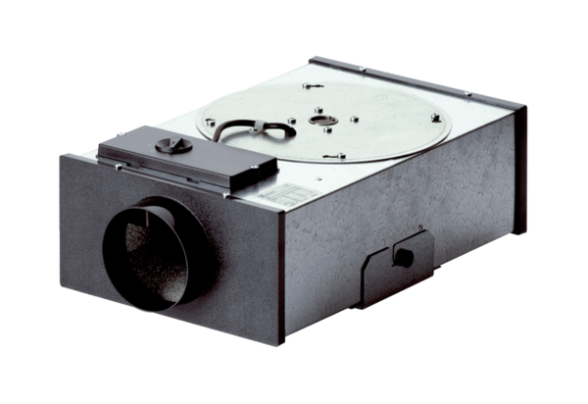Radiál laposdoboz EFR 10 RCsomagolási egység: 1 darabVálaszték: C
Termékszám: 0080.0571Gyártó: MAICO

